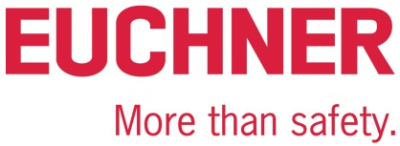

PRESSEINFORMATION

Leinfelden, 7. Februar 2022

Euchner Akademie: Praxisnahes Schulungsangebot rund um die Maschinensicherheit

Mit Sicherheit Wissen

Euchner erweitert den Dienstleistungsbereich Services mit Schulungen rund um die Maschinensicherheit: In deutschlandweiten Präsenzveranstaltungen vermitteln fachlich ausgewiesene Experten aktuelle Aspekte und Lösungsansätze für Hersteller und Betreiber von Maschinen. Schulungsteilnehmer lernen u. a., welche gesetzlichen Vorgaben für sie maßgeblich sind und welche Verpflichtungen damit einhergehen. Sie erfahren, wie sie Sicherheitslücken schließen und ihre Maschinen auf dem aktuellen Stand der Technik betreiben können.
Euchner reagiert auf vielfältige Anfragen zum Thema Maschinensicherheit aus dem produzierenden Gewerbe: Mit einem praxisorientierten Schulungsangebot stellt die Euchner Akademie insbesondere Maschinenbetreiber in den Mittelpunkt. Mit unterschiedlichen Themenschwerpunkten richtet sich das Angebot grundsätzlich an all jene, die für den sicheren Betrieb von Maschinen und Anlagen verantwortlich sind. In ein- oder mehrtägigen Seminaren wie z. B. „Zertifizierter Experte für den sicheren Betrieb von Maschinen“ erwerben Teilnehmer Kompetenz und Know-how.
Die Schulungen vermitteln fundiertes, praxisrelevantes Wissen zur Betriebssicherheitsverordnung, zur Durchführung von Gefährdungsbeurteilungen, zu verpflichtenden Prüfungen sowie zur Instandhaltung. Bei anstehenden Umbauten oder Ergänzungen von Maschinen beantworten spezielle Seminare die Frage, ob der Betreiber mit Blick auf die Maschinenrichtlinie zum Hersteller wird. Schulungen zur elektrischen Sicherheit mit EMV-gerechten Design und der Programmierung nach dem V-Modell runden das Portfolio ab.
Die Euchner Akademie greift ausschließlich auf praxiserfahrene Referenten zurück: Mit profundem Fach- und Branchenhintergrund vermitteln sie anwendbare Kenntnisse und zeigen Verfahrens- sowie Lösungswege auf. Das Schulungsangebot der Euchner Akademie ist mit klaren Lernzielen verbunden: In Eigenregie oder mit fachlicher Unterstützung sind Teilnehmer im Anschluss daran in der Lage, fundierte Entscheidungen zu treffen und einen sicheren Betrieb gewährleisten zu können.
Sämtliche Seminare sind auf Wunsch auch als maßgeschneiderte Inhouse-Veranstaltungen beim Kunden durchführbar. Mit dem Schulungs- und Trainingsangebot der Euchner Akademie sind Teilnehmer in jedem Fall auf der sicheren Seite.
Nähere Informationen unter: www.euchner.de/de-de/service/schulungen/
[Zeichen mit Leerzeichen 2.376]

EUCHNER – More than safety.
Bilder: Euchner GmbH + Co. KG

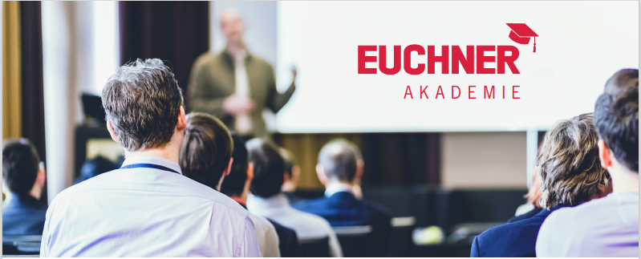
EUCHNER GmbH + Co. KG
Die EUCHNER GmbH + Co. KG in Leinfelden ist ein international tätiges Familienunternehmen mit weltweit über 800 Mitarbeitern. 18 Tochtergesellschaften, darunter zehn in Europa, vier in Asien und vier in Nord- und Südamerika verteilen sich mit 22 Vertriebsbüros rund um den Erdball. Geschäftsführender Gesellschafter des Unternehmens ist Stefan Euchner. Seit mehr als 60 Jahren werden bei EUCHNER Schaltgeräte entwickelt. Diese finden ihren Einsatz hauptsächlich im Maschinenbau. Eine Spitzenstellung nimmt das Unternehmen im Bereich der Sicherheitstechnik ein. EUCHNER Sicherheitsschalter überwachen elektromechanisch und elektronisch zuverlässig die Stellung von Schutztüren von Maschinen und Anlagen.

Weitere Informationen rund um das Unternehmen finden Sie im Internet unter www.euchner.de

EUCHNER GmbH + Co. KG
Kohlhammerstraße 16
70771 Leinfelden-Echterdingen
Deutschland
Tel. +49 711 7597- 0
Fax +49 711 753316
www.euchner.de
info@euchner.de

Pressekontakt
Alexandra Weiße
Marketing
Tel. +49 711 7597- 278
Fax +49 711 7597- 385
press@euchner.de

Social Media

